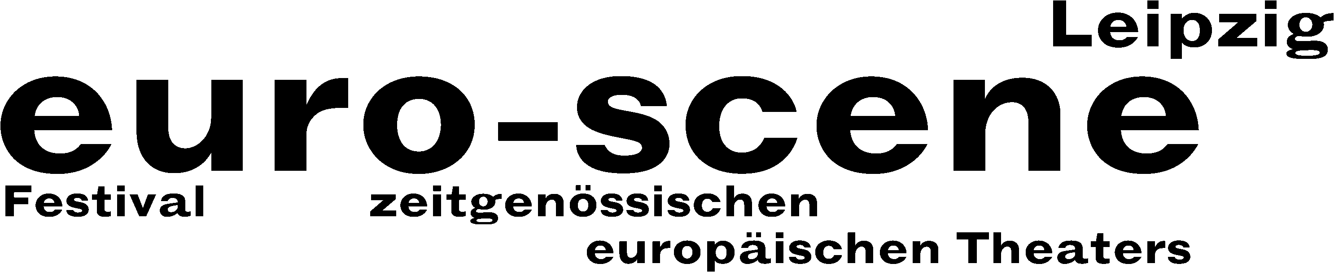

PRESSEMITTEILUNG – 24.09.2014

Auf der Durchreise

Festival euro-scene Leipzig zeigt Theater und Tanz aus ganz Europa

Die euro-scene Leipzig findet vom 04. – 09. November 2014 zum 24. Mal statt. Das Festival zeitgenössischen europäischen Theaters und Tanzes zeigt 12 Gastspiele aus 8 Ländern in
23 Vorstellungen und 8 Spielstätten, darunter 5 Deutschlandpremieren. Das Spektrum umfasst Tanz- und Sprechtheater, Performances, musikalische Bühnenformen und ein Stück für Kinder. Die Schirmherrschaft übernahm Burkhard Jung, Oberbürgermeister der Stadt Leipzig. Die Programmauswahl liegt in den Händen von Festivaldirektorin Ann-Elisabeth Wolff.

Das Festival steht diesmal unter dem Motto „Transit“. Diese Metapher beinhaltet die Möglichkeit der eigenen Entscheidung nach beiden Richtungen, deren Freiheit, aber auch deren Last. „Das Motto bedeutet auch Durchreise, Rastlosigkeit, innere Labyrinthe. Zudem spielen der Umbruch in Ländern und Gesellschaften sowie der Übergang zwischen Leben und Tod eine Rolle“, so Festivaldirektorin Ann-Elisabeth Wolff. Und schließlich sind andere „Transiträume“, nämlich die zwischen Theater und Tanz, zwischen Bildender Kunst und Musik bei der euro-scene Leipzig inzwischen Tradition.

Alain Platel, einer der bedeutendsten Choreografen und Regisseure unserer Zeit, war schon mehrfach in Leipzig zu Gast. Jetzt zeigt er als Festivaleröffnung das Tanzstück „tauberbach“, eine Koproduktion seiner Compagnie les ballets C de la B, Gent, und der Münchner Kammerspiele. Es handelt von den Ärmsten der Gesellschaft, die sich im zivilisatorischem Abseits dennoch ihre menschliche Würde bewahren. Ein tragendes Element ist dabei Musik von Johann Sebastian Bach.

Der Tanz wird außerdem vertreten durch das Ballet national de Marseille, das zwei ganz unterschiedliche Handschriften zeigt: Die verstörend-faszinierende „Élégie“ von Olivier Dubois und die opulente Tanzoper „Orphée et Euridyce“ von Frédéric Flamand. Diese entstand nach der Oper „Orpheus und Eurydike“ von Christoph Willibald Gluck, dessen 300. Geburtstag auch einen Anlass für diesen Festivalabschluss gab.

Der Schwerpunkt Osteuropa liegt diesmal beim Puppentheater Plovdiv und dessen Theaterstück „Vgrajdane“ („Die Eingemauerte“), das Veselka Kuncheva nach einer alten bulgarischen Legende faszinierend inszenierte, dem Albanian dance theatre, Tirana, mit zwei Tanzstücken von
Gjergj Prevazi und der Aerites dance company, Athen, mit einer Choreografie von Patricia Apergi.

Die ästhetische Vielfalt der euro-scene Leipzig ist wie immer breit gefächert: Familie Flöz aus Berlin war Publikumsliebling 2012 und zeigt diesmal ihr Maskentheater „Hotel Paradiso“. Frech-frische Performances gibt es von dem Schweizer Martin Schick und dem Schweden Björn Säfsten zu sehen. Und schließlich greifen die Leipziger Berndt Stübner und Werner Stiefel die Tradition des Kinderstücks mit „Der Fischer und seine Frau“ auf.

Die euro-scene Leipzig ist zum zweiten Mal Partner des Schauspiel Leipzig für eine Uraufführung innerhalb der Reihe „Artists in Residence“: Ausgewählt wurde Anna Natt aus Berlin mit ihrer Performance „Der Dybbuk“. Außerdem zeigt das Schauspiel Leipzig, passend zum Festivalmotto, die „Wolokolamsker Chaussee I-V“ von Heiner Müller, inszeniert von Philipp Preuss.

Die euro-scene Leipzig wird finanziert durch die Stadt Leipzig und die Kulturstiftung des Freistaates Sachsen sowie zahlreiche Stiftungen, Kulturinstitutionen und Partner. Kultur- und Medienpartner sind
MDR Figaro, ARTE, info tv Leipzig und der Freitag.

Ann-Elisabeth Wolff
Festivaldirektorin

Information und Kontakt: euro-scene Leipzig, Gottschedstraße 16, 04109 Leipzig,
Tel. +49-(0)341-980 02 84 / info@euro-scene.de / www.euro-scene.de

